中山大学移动信息工程学院

物联网技术实验报告

白冰

RFID读写器上位机软件的设计与实现

小组成员:

旦增罗布 14353049

白冰 14353002

陈阳 14353038

旦真 13354052

指导教师：

胡建国

目 录

第一章 RFID读写器上位机软件设计概要（白冰） 2

1.1 RFID读写器上位机软件设计概述 2

1.2 RFID读写器上位机软件设计安排 3

第二章 RFID读写器上位机软件详细设计过程 5

2.0 界面设计（陈阳） 5

2.1 开启设备（陈阳） 5

2.2 获取卡片信息(旦真) 5

2.3 TAB选项卡（旦真） 5

2.4 LED设置（旦增罗布） 5

2.5 读写扇区（旦增罗布） 5

2.6 电子钱包（白冰） 5

2.7 上机网管 7

2.8 历史记录 7

第三章 RFID读写器上位机软件功能测试 7

3.1 开启设备(陈阳) 7

3.2 获取卡片信息（旦真） 7

3.3 读写扇区（旦增罗布） 7

3.4 电子钱包（白冰） 7

第四章 RFID读写器上位机软件功能创新（旦增罗布） 9

第五章 RFID读写器上位机软件项目总结 9

下面仅描述个人完成的内容。

# 第一章 RFID读写器上位机软件设计概要（白冰）

## 1.1 RFID读写器上位机软件设计概述

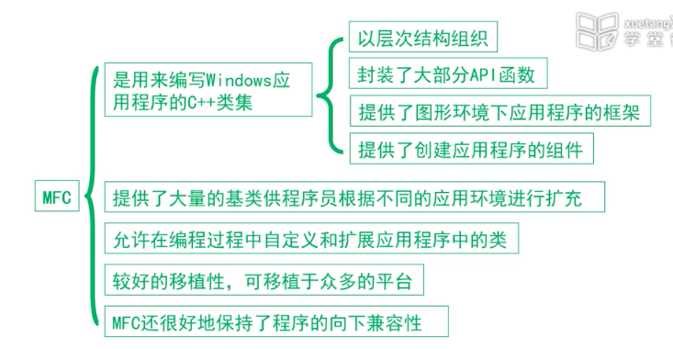

RFID 读写器上位机软件，是一个基于MFC的软件，通过与连接的设备（这里是读卡器）与IC卡进行数据的交换，主要涉及界面的显示以及数据收发。界面显示是软件与用户交互的部分。数据收发是通过上位机软件（上位机是指人可以直接发出操控命令的计算机，一般是PC，屏幕上显示各种信号变化）与下位机（下位机是直接控制设备获取设备状况的的计算机，一般是PLC/单片机之类，这里是读写器）进行信息交互，在本项目中，数据接收就是读卡操作，数据发送就是写卡操作。

RFID 读写器上位机软件实现以下功能：

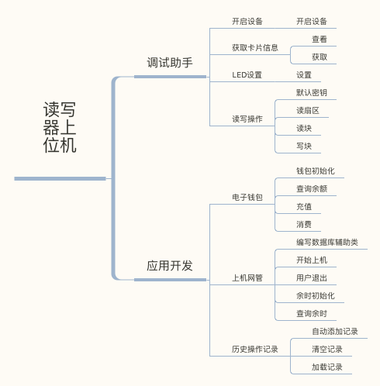

开启设备：根据连接的设备判断是否可以正常开启设备。

获取卡片信息：根据卡片读取版本信息和卡号信息，并且更改相应状态。

LED 设置：根据所给信息和小数位数在设备上显示相应信息。（未实现）

读写操作：应用密钥在不同的扇区和块上读写数据。

电子钱包：初始化，查询余额，充值和消费功能。

上机网管：初始化，查询余时，上机和退出功能。（未实现）

历史记录：有查询历史记录的功能，分为本机历史记录查询和当前卡片历史查询功能，和清空记录的功能。（未实现）

## 1.2 RFID读写器上位机软件设计安排

* 开发环境

Win10专业版，

Visual Studio 2013，

* 项目框架

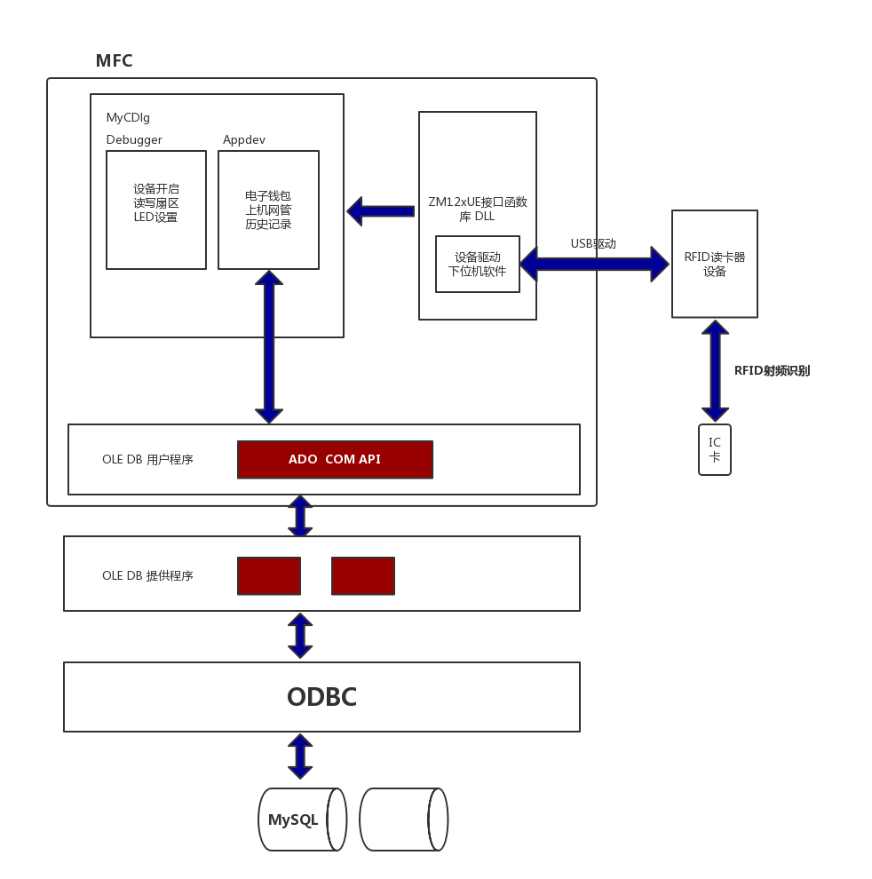

# 第二章 RFID读写器上位机软件详细设计过程

## 2.0 界面设计（陈阳）

## 2.1 开启设备（陈阳）

## 2.2 获取卡片信息(旦真)

## 2.3 TAB选项卡（旦真）

## 2.4 LED设置（旦增罗布）

## 2.5 读写扇区（旦增罗布）

## 2.6 电子钱包（白冰）

初始化余额，获取编辑框中输入的金额，得到的是CString类型，要将金额转换为long类型，；函数write_account()用于向卡片钱包中写入金额，写入后，将成功或失败的结果显示在“状态”编辑框中。

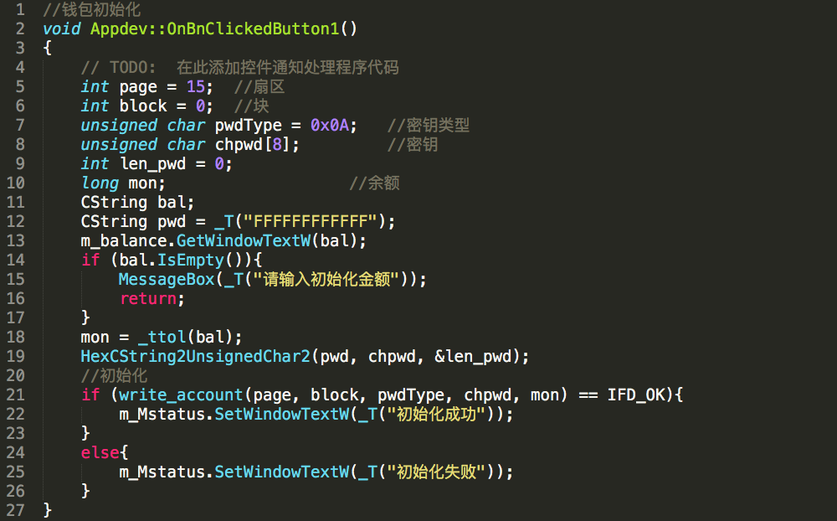

查询余额，调用read_account使用read_account函数获得账户余额，类型是long，将long类型转换为CString类型，并显示在“余额”编辑框中。

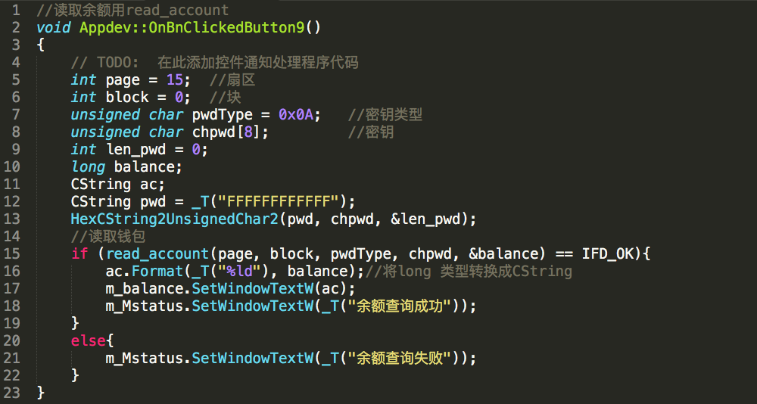

充值,直接使用add_account()接口函数。

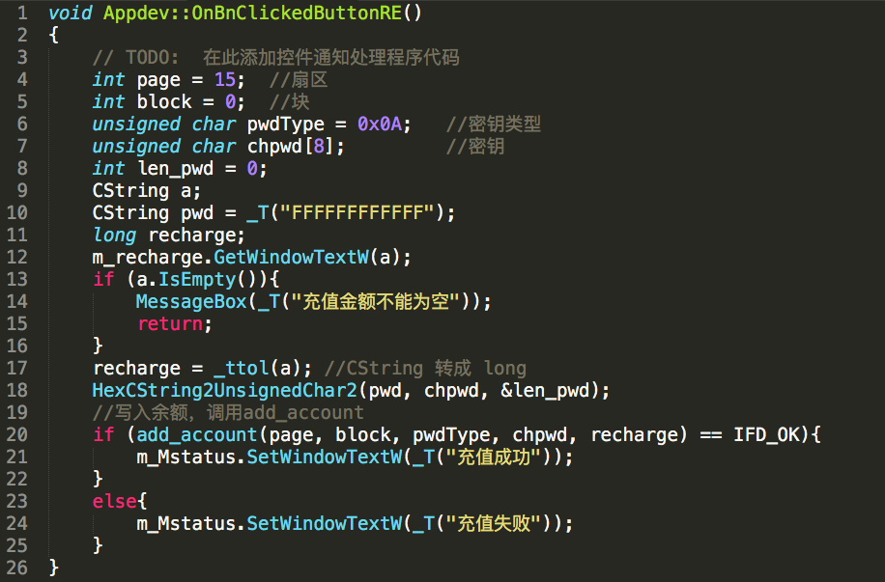

消费前查询余额，余额小于消费金额可以执行消费过程，调用sub_account()接口函数。

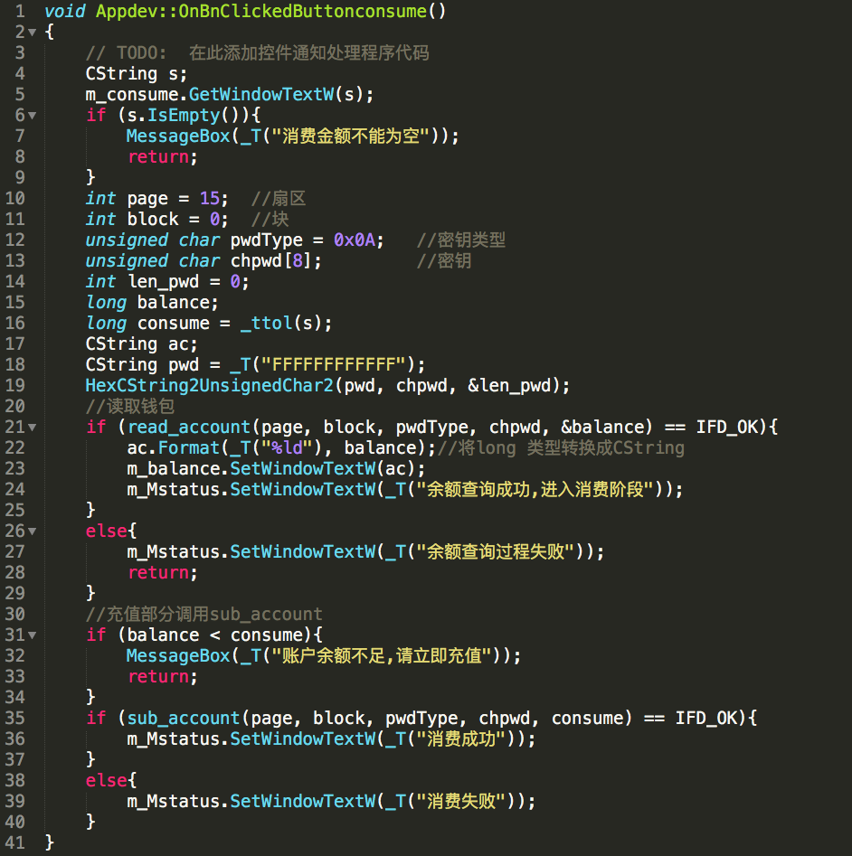

## 2.7 上机网管

## 2.8 历史记录

# 第三章 RFID读写器上位机软件功能测试

## 3.1 开启设备(陈阳)

## 3.2 获取卡片信息（旦真）

## 3.3 读写扇区（旦增罗布）

## 3.4 电子钱包（白冰）

未输入初始化余额，弹出消息 未获取到卡号，初始化失败

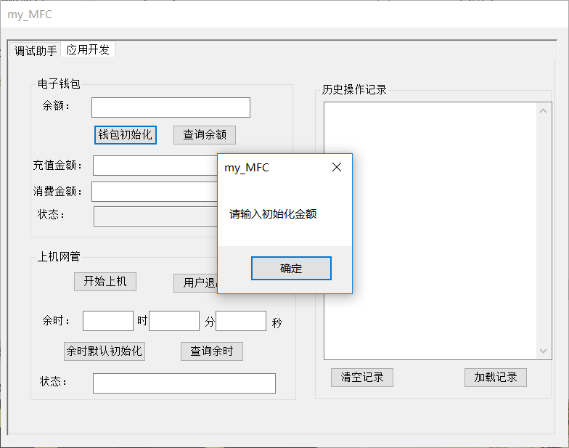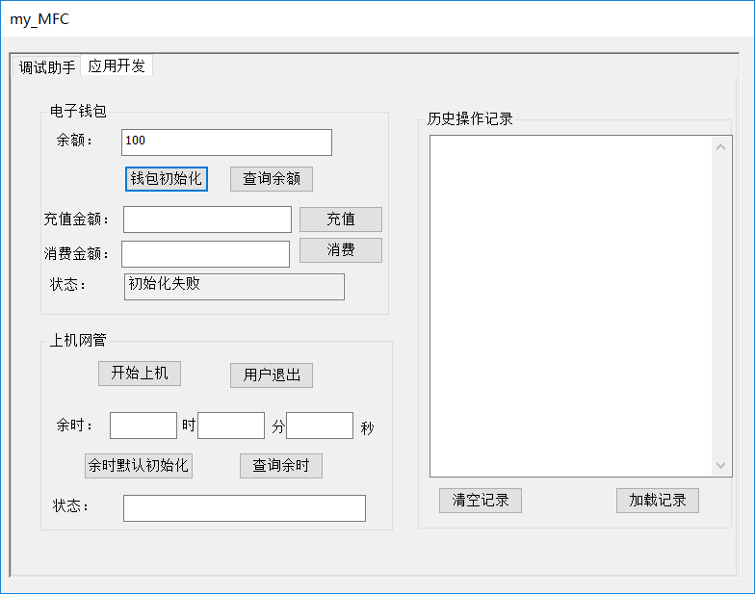

余额查询失败 充值未输入金额

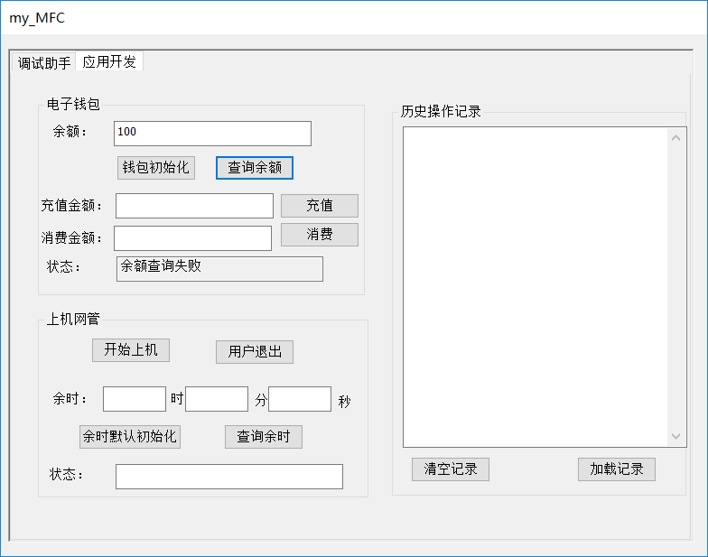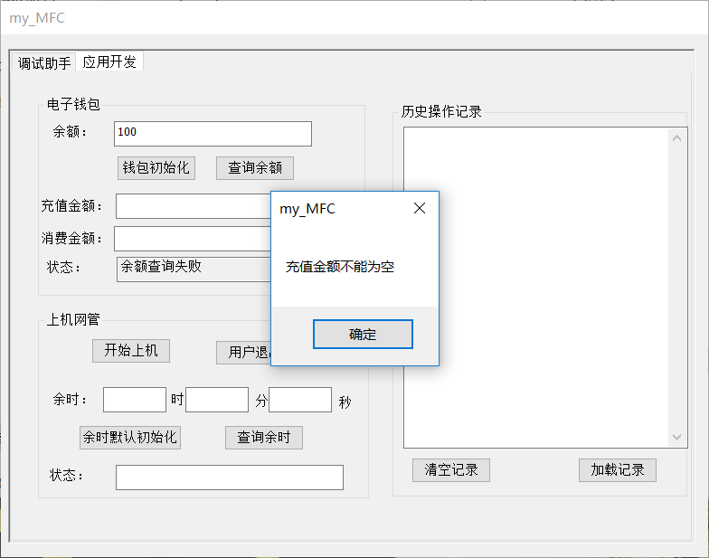

充值失败 消费金额为空

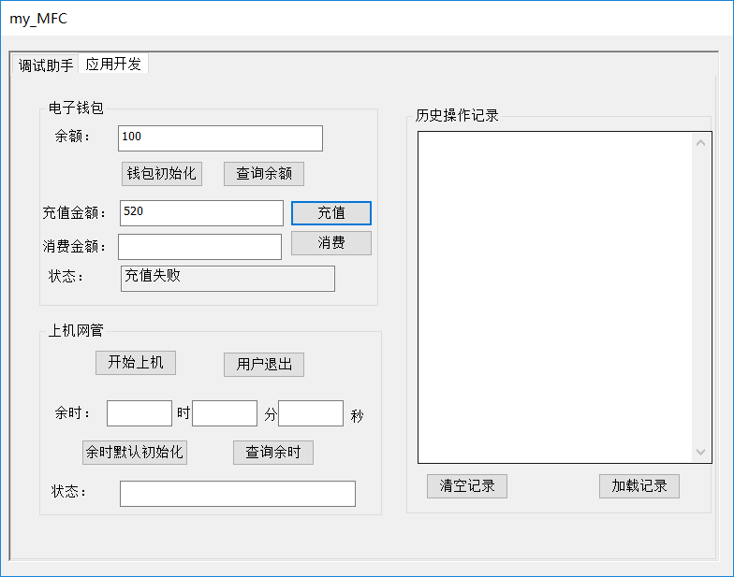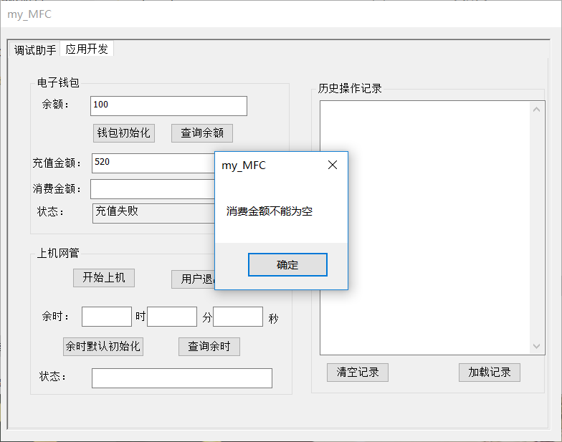

没查询到余额导致消费失败

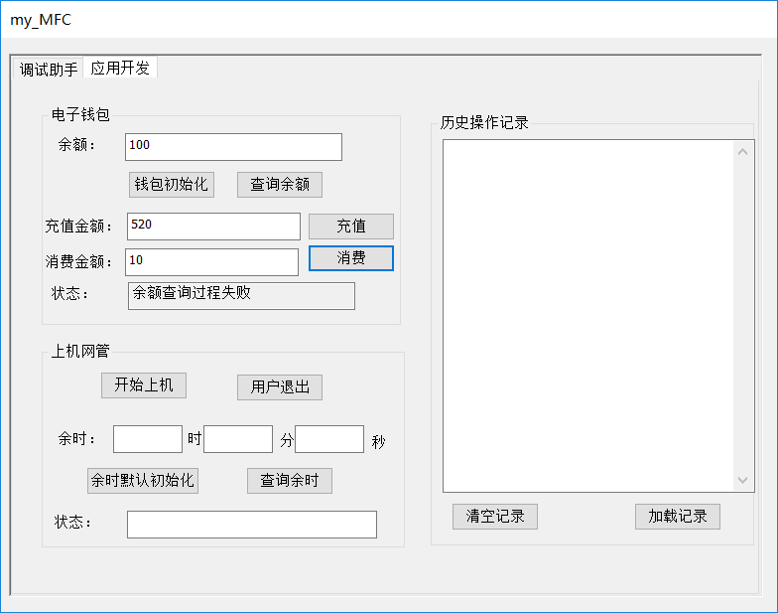

# 第四章 RFID读写器上位机软件功能创新（旦增罗布）

# 第五章 RFID读写器上位机软件项目总结

这个项目很多内容都是之前没有接触过的，我一开始对MFC，上位机的概念都一无所知，通过查阅资料，看关于MFC介绍的[MOOC](http://www.xuetangx.com/courses/course-v1:TsinghuaX+00740113_2X+sp/about)，[博客](http://durant35.github.io/tags/MFC/)，结合PPT开始实验项目。

此次实验我们还有一些模块的内容没有实现，对数据库的操纵，实时更新还没搞清楚，快速学习的能力不够，对MFC的理解比较肤浅，没有完全实现实验内容，有较大的进步空间。我们组员水平相对比较差，但是大家都没有放弃，分工明确，承担了自己的责任。